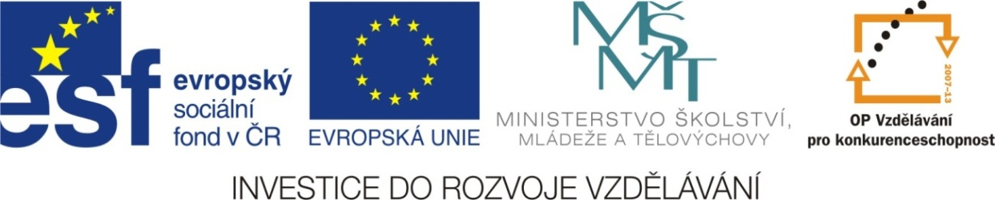

Adresa školy: ZŠ Třeboň, Na Sadech 375
Jméno autora: Mgr. Jana Písaříková
Název: VY_22_INOVACE_31Nj/6
Číslo projektu: CZ.1.07/1.4.00/21.3807
Téma hodiny: Farben (barvy)
Ročník: 6.
Klíčová slova: barvy, křížovka, vlajky
Datum tvorby: 6. 7. 2013

Metodické pokyny:

Tento pracovní list je určen žákům 6. ročníku. Jeho cílem je rozvoj řečových dovedností - procvičení, rozšíření a správné používání slovní zásoby.
Všechny tři úkoly jsou zaměřeny na slovní zásobu tematického celku barvy. Jednotlivá cvičení je možné řešit formou společné i samostatné práce.
V prvním cvičení žáci doplňují do křížovky typickou barvu věcí na obrázcích a odpovídají na otázku, jejíž dokončení najdou v tajence. V druhé úloze žáci poznávají názvy barev ukryté v anagramech. Ve třetím úkolu procvičují zároveň zeměpisné učivo, dopisují do vět barvy státních vlajek a jejich obrysy následně vybarvují.

Farben (barvy)
1) Do křížovky doplňte typickou barvu a odpovězte na otázku:
 |  | 1. | G | E | L | B
2. | B | L | A | U
 |  | 3. | W | E | I | ß
 |  | 4. | G | R | Ü | N
 | 5. | G | R | A | U
6. | B | R | A | U | N
 | 7. | R | O | T
 |  | 8. | R | O | S | A

3
5
1
2

7
8
6
4

Welche Farbe hat ........................................... ? .......................................

2) Jaké barvy použije malíř na stěny domu. Poznejte barvu a vybarvěte bublinu:
baul
begl
ilal
tor
schazrw
saro
rügn

3) Doplňte názvy barev a vymalujte vlajky:
a) Die tschechische Flagge ist ............................., ....................................., ...................................... .
b) Die deutsche Flagge ist ................................, .........................................., .................................... .
c) Die italienische Flagge ist .............................. , ........................................, .................................... .
d) Die französische Flagge ist ................................, ......................................., .................................. .

A B C D

Farben (barvy) - řešení
1) Do křížovky doplňte typickou barvu a odpovězte na otázku:
 |  | 1. | G | E | L | B
2. | B | L | A | U
 |  | 3. | W | E | I | ß
 |  | 4. | G | R | Ü | N
 | 5. | G | R | A | U
6. | B | R | A | U | N
 | 7. | R | O | T
 |  | 8. | R | O | S | A
3
5
1
2

7
8
6
4

Welche Farbe hat ........................................... ? .......................................
2) Jaké barvy použije malíř na stěny domu. Poznejte barvu a vybarvěte bublinu:
baul
begl
ilal
tor
schazrw
saro
rügn

3) Doplňte názvy barev a vymalujte vlajky:
a) Die tschechische Flagge ist ______rot, weiß, blau_____________________________________
b) Die deutsche Flagge ist ________schwarz, rot, gelb (gold)______________________________
c) Die italienische Flagge ist _________grün, weiß, rot___________________________________
d) Die französische Flagge ist ________________blau, weiß, rot___________________________

A B C D

Zdroje:

Obrázky byly použity ze serveru společnosti Microsoft
http://office.microsoft.com/cs-cz/images/?CTT=97
Bezplatné kliparty, fotografie, ilustrace, animace a zvuky pro produkty Microsoft Office.

